Základní umělecká škola, Hradec králové, habrmanova 130

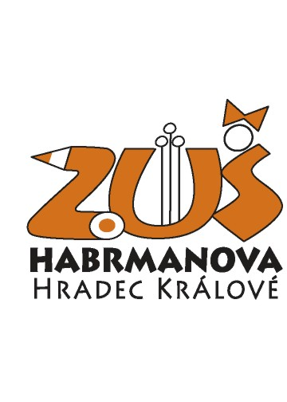

Výroční zpráva
o činnosti
ve školním roce 2005/2006

„Učitel, který se prochází mezi svými žáky ve stínu chrámu,
nedává ani tak ze své moudrosti, jako spíše ze své víry a láskyplnosti.
Je-li opravdu moudrý, nevyzývá vás,
aby jste vstoupili do příbytku jeho moudrosti,
ale spíše vás vede k prahu vašeho vlastního myšlení.“
Chalíl Džibrán

Obsah:

Charakteristika školy ....................................................................... str. 6

Personální podmínky školy a další vzdělávání pedagogů ……………… str. 7

Aktivity a prezentace školy ........................................................... str. 8
Závěr ...................................................................................................... str. 14

Základní údaje o škole

Název, adresa, právní forma, IČO, IZO, identifikátor zařízení:
Základní umělecká škola, Hradec Králové, Habrmanova 130
Právní forma: příspěvková organizace
IČO 61 222 356
IZO 061 222 356
Identifikátor zařízení: 600 089 045

Místa poskytovaného vzdělávání:
1. Habrmanova 130, 500 02 Hradec Králové
2. Školská 380, 503 43 Černilov
3. Československé armády 335, 500 03 Hradec Králové

Jméno ředitele:
MgA. Petr Fiala

Jméno statutárního zástupce ředitele:
Zdena Petřeková

Jméno zástupce ředitele:
Kamil Kotek, dipl. spec

Kapacita:
1650 žáků
Poslední změna v rejstříku škol:
1. 9. 2005

Název a adresa zřizovatele:
Město Hradec Králové
právní forma: obec, IČO: 00 268 810
ČSA 408, Hradec Králové 500 20

Prezentace na webu:
www.zus-habrmanova.cz

Kontakty:
info@zus-habrmanova.cz
tel., fax: + 420 495 533 480

Přehled oborů vzdělávání zařazených ve školském rejstříku:
Hudební obor
Taneční obor
Výtvarný obor

Ve školním roce 2005/2006 školu nenavštívila Česká školní inspekce.

Organizační schéma školy 2005/2006:

Ředitel školy

Petr Fiala
Zástupce ředitele

Kamil Kotek
Statutární zástupce ředitele
Zdena Petřeková
Účetní školy

Miluše Pleskotová
Mzdová účetní školy

Hana Jurčíková
Sekretářka- hospodářka školy
Pavla Vaníčková
Školník

Petr Raabenstein

Pedagogická rada

Umělecká rada
Předsedové předmětových komisí

Pedagogický sbor

Charakteristika školy
Školní rok 2005/2006 začal změnou ve vedení školy. Novým ředitelem se stal pan MgA. Petr Fiala, bývalý žák i pedagog této školy, který převzal vedení od statutární zástupkyně školy, která školu vedla od dubna 2005. Do funkce byl jmenován dne 1. 8. 2005 na základě konkurzu Magistrátu města Hradec Králové, zřizovatele školy. Ve škole byla zachována dosavadní struktura vedení - dva zástupci ředitele, umělecká a pedagogická rada. Ve škole dále pracuje účetní školy paní Miluše Pleskotová, mzdová účetní paní Hana Jurčíková a sekretářka - hospodářka školy paní Pavla Vaníčková. V průběhu prvního pololetí školního roku nastoupil na pozici školníka pan Petr Raabenstein.
Všechny tři obory školy se převážně vyučují v jedné budově. Škola má dvě odloučená pracoviště. V Černilově se vyučuje hudební obor - individuální a kolektivní výuka a v ulici Československé armády č. p. 335 sborový zpěv.
Prostory a jejich využití v hlavní budově ZUŠ Habrmanova jsou dlouhodobým problémem školy. Taneční obor vyučuje část žáků v tanečním sále a část výuky probíhá v tělocvičně, kde není ani zdaleka vyhovující povrch pro tanec. Společná šatna se sousední ZŠ a chybějící zázemí pro pedagogy ztěžují vždy na začátku školního roku tvorbu rozvrhu a oba subjekty mají daleko ke spokojenosti. Naštěstí převažuje snaha o co nejlepší spolupráci, kvalitní vedení žáků a s vypětím všech sil se tedy daří v těchto podmínkách vyučovat. Výtvarný obor pracuje ve třech učebnách, kde se vyučuje plošná a prostorová tvorba, keramika a další výtvarné techniky. Nevyhovující učebnu zvláště z hlediska prostoru má učebna řezbářství. Škola z těchto důvodů bohužel nemůže ani zdaleka přijmout všechny žáky, kteří by chtěli řezbářství studovat.
Začátek školního roku byl ve znamení několika změn v prezentaci a prostředí školy. Škola byla nově vymalována a stejně barevná změna potkala i nové logo školy. Byl zaveden informační systém školy, který usnadnil orientaci veřejnosti v budově. Nové moderní internetové stránky a nástěnky jsou cennými informátory o činnosti školy. V přízemí školy bylo vybudováno sezení pro rodiče a prarodiče žáků, kteří nyní mají možnost důstojně počkat na skončení výuky svých dětí.
Dalšímu vybavení školy byla věnována velká pozornost. Bylo pořízeno nové nahrávací zařízení, špičkové akustické kytarové kombo, nové kytary, elektrické klávesy, saxofon, flétna, akordeony, nové ozvučení pro učebnu hudební nauky, notebook s programem na úpravu videa, dva nové počítače a mnoho dalšího. Byly průběžně fládrovány dveře a nově vybavena sborovna, na jejíchž několika málo čtverečních metrech má zázemí přes 50 vyučujících. V srpnu 2006 se podařilo rekonstruovat pánské toalety, tuto investici hradil zřizovatel školy. Náklady na vybavení školy učebními pomůckami a nábytkem se tak v roce 2005 vyšplhaly na 1 031 000,- Kč.

Personální podmínky školy a další vzdělávání pedagogů

- Celkový počet zaměstnanců 60 + 1 mateřská dovol.
Z toho pedagogických – v počtu fyzických osob 45
Po přepočtu podle úvazků 38,06
- Počet externích pedagogických pracovníků
- v počtu fyzických osob 11
Po přepočtu podle úvazků 2,83
- Počet THP + školník 3,75
- Věkový průměr pedagogického sboru 42,84
- Profesionální angažovanost pedagogů v oblasti aktivní interpretační činnosti a metodické práce představuje 65 % z celkového počtu pedagogického sboru.
- Vysoký podíl kvalifikovaných učitelů, kteří mají vedle absolutoria na konzervatoři i vysokoškolské vzdělání.
- Vysoká profesionální angažovanost pedagogického sboru.
- Počet žádostí o přijetí do zaměstnaneckého poměru na naší škole setrvale stoupá.

(Další informace o zaměstnancích školy jsou uvedeny v příloze č. 1.)

Škola klade velký důraz na další vzdělávání pedagogických pracovníků. Zvláště v době před zavedením školních vzdělávacích programů je nezbytné, aby byli učitelé vybaveni potřebnými kompetencemi.
Učitelé se vzdělávají na seminářích pořádaných NIVD a dalšími školícími centry, někteří jsou i přednášejícími. Všichni předsedové předmětových komisí absolvovali kurz řízení a sebeřízení. Na školu byla pozvána psycholožka, která s pedagogy hovořila o problémech s tvorbou pracovních návyků dětí, které jsou při uměleckém vzdělávání prioritní.

Doplňování vzdělání 2005/2006:

Univerzita Karlova v Praze, Filozofická fakulta - J. Slavíček
Univerzita Karlova v Praze, Centrum školského managementu – P. Fiala
Univerzita Hradec Králové, Pedagogická fakulta - J. Doubková, M. Fischer
Konzervatoř Pardubice - M. Brunner, P. Poláčková, J. Vavřínková

Aktivity a prezentace školy

Základní umělecká škola, Hradec Králové, Habrmanova 130 je tříoborovou školou, ve které se ve školním roce 2005/2006 vzdělávalo v uměleckých disciplínách celkem 1524 žáků.

Nejpočetněji je již tradičně zastoupen hudební obor. V něm studovalo 1084 žáků.

Žáci nejdříve procházejí dvěma přípravnými ročníky, kde rozvíjejí své melodické a rytmické cítění. Poté začíná sedmileté nebo v případě některých dechových nástrojů čtyřleté studium na prvním stupni, které pokračuje čtyřmi roky studia na druhém stupni. Po celý první cyklus žáky provází hudební nauka, která je neoddělitelnou složkou hudebního vzdělávání. Hierarchie vystoupení žáků začínají třídními dílnami, kde žáci diskutují nad problémy interpretace a navzájem se inspirují k další práci nad skladbami. Poté přicházejí třídní koncerty, kde vystupují studenti jednotlivých učitelů. Pravidelné úterní koncerty nabízejí posluchačům pestrou nabídku všech instrumentalistů. Ti nejlepší na základě přehrávky před uměleckou radou vystupují na koncertech školy. Důležitou součástí výuky je komorní, souborová a orchestrální hra.

Na škole působí mnoho souborů, orchestrů a komorních seskupení, které jsou charakteristické pro hudební obor v uměleckém vzdělávání a výrazně ho kvalitativně odlišují od jiných hudebních volnočasových aktivit, které jsou mnohdy vydávány za uměleckou výuku, ale nesplňují ani její základní parametry. To je dlouhodobým vzdělávacím problémem, jelikož do ZUŠ přicházejí mnohdy žáci, kteří těmito kroužky prošli a nesprávné získané návyky jsou mnohdy jen obtížně odstraňovány.

Právě souborová hra učí žáky společné hudební komunikaci, při které se učí naslouchat jeden druhému. Výuka v souborech je jednou z největších předností hudebního vzdělávání, proto jí na naší škole věnujeme náležitou pozornost. Všichni žáci jsou do ní zapojeni podle svých vzdělávacích plánů v rámci mnoha komorních seskupení a také velkých souborů a orchestrů, které reprezentují nejen školu, ale i město Hradec Králové.

Na naší škole to jsou:

Smyčcový orchestr Juventus Gradecensis - pod vedením paní učitelky
Vladimíry Holubové
Smyčcový soubor Violine - pod vedením paní učitelky Dagmar Besuchové
Pilařovo kvarteto - pod vedením paní učitelky Jindřišky Steinerové
Junior Big Band - pod vedením pana učitele Jiřího Hasala
Dechový orchestr - pod vedením pana učitele Jaroslava Hanuše
Kytarový orchestr - pod vedením pana učitele Kamila Kotka
Wild Spirit - rocková skupina pod vedením pana učitele Iraklise Karasaridise

O aktivitách hudebního oboru svědčí počet vystoupení v uplynulém školním roce. Bylo jich celkem 165.

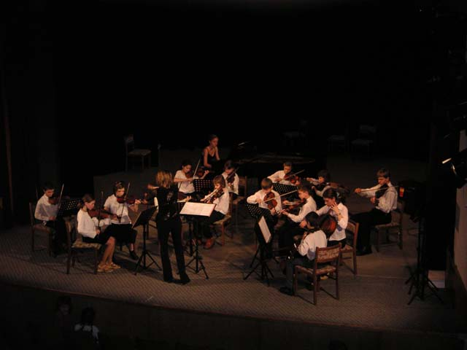
Soubor Violine pod vedením paní učitelky Dagmar Besuchové

Výtvarný obor má za sebou 3 velké samostatné výstavy. Po celý rok žáky provázel projekt „Etruskové“. S tímto projektem také obdrželi žáci pod vedením paní učitelky Ivy Legnerové cenu Grand Prix na Mezinárodním festivalu TECHFILM 2005.

Pro obor je charakteristická projektová tvorba a výtvarné řady. V rámci projektu „Etruskové“ se studenti seznámili s kulturou tohoto národa v souvislostech s naší kulturou a s mnoha jinými kulturami. Tento styl výuky klade velké nároky na přípravu učitelů, ale znalosti a dovednosti, které si žáci po absolvování odnášejí, za to rozhodně stojí.

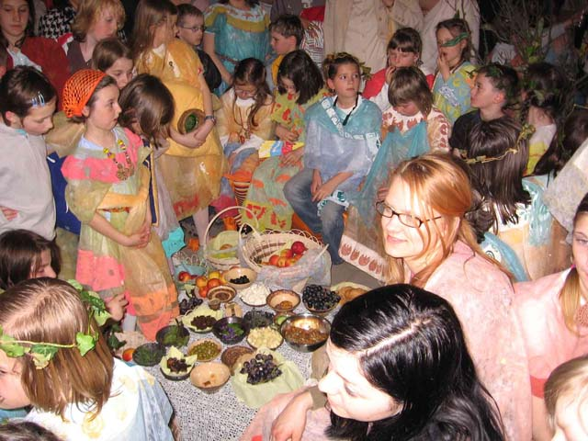
Vernisáž výstav „Etruskové“

Taneční obor vystoupil celkem sedmnáctkrát s 61 novými choreografiemi. Již zmíněné prostorové omezení se naštěstí nepodepsalo na kvalitě výuky. Skupina mažoretek reprezentovala město Hradec Králové společně s dechovým orchestrem ve dnech 16.9.-18.9.2005 v Grimmě, zahajovala „Královéhradecké slavnosti sborového zpěvu“ v Hradci Králové a vystoupila na mnoha dalších vystoupeních. Společně s výtvarným oborem zahájil obor také vernisáž výstavy „Etruskové“.

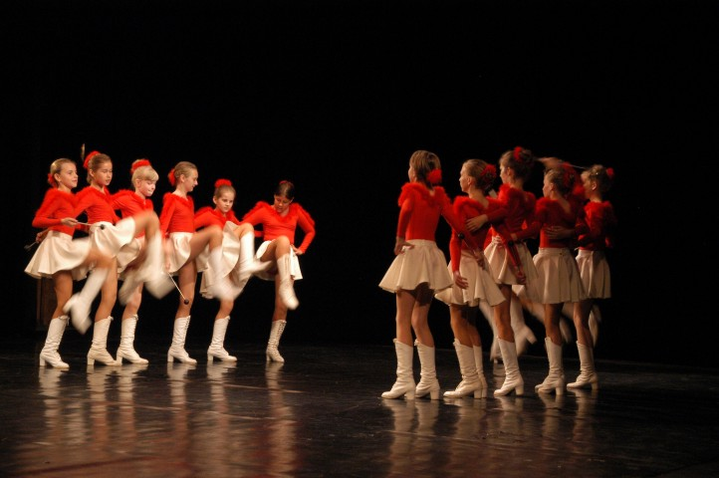
Soubor mažoretek

Ve škole působí sdružení, které výrazně pomáhá škole v jejích aktivitách. Pro členy sdružení je možnost navštěvovat zdarma všechny akce ZUŠ, koncerty Filharmonie Hradec Králové a využívat mnoho dalších výhod. Výraznou finanční pomocí je také úhrada části víkendových soustředění, které jsou neoddělitelnou součástí výuky.

Výsledky soutěží ve školním roce 2005/2006

Krajská kola

Hra na dechové a bicí nástroje :

Nováková Gita flétna 8.kat. 1. místo s postupem
Paseka David bicí 8.kat. 1. místo s postupem
Součková Žofie flétna 3.kat. 1. místo
Kovaříčková Irena hoboj 8.kat. 1. místo
Tomášová Jana saxofon 8.kat. 1. místo
Jůza Jan lesní roh 2.kat. 1. místo
Tejkal Šimon lesní roh 8.kat. 1. místo
Perný Jan baryton 1.kat. 1. místo
Váňa Jan baryton 3.kat. 1. místo
Mádle Roman bicí 1.kat. 1. místo
Tejkal Šimon bicí 8.kat. 1. místo
Macej David klarinet 9.kat. 2. místo
Navrátil Tomáš lesní roh 6.kat. 2. místo
Mařík Karel baryton 1.kat. 2. místo

Sólový a komorní zpěv:

Dobešová Hana Hálová Helena komorní zpěv 3.kat. 1. místo s postupem

Dobešová Hana zpěv 9.kat. 1. místo s postupem
Hálová Helena zpěv 9.kat. 1. místo s postupem
Navrátilová Denisa zpěv 7.kat. 1. místo s postupem
Kovářová Štěpánka zpěv 3.kat. 2. místo
Kučerová Eliška zpěv 1.kat. ČU

Smyčcové orchestry:

Smyčcový orchestr Juventus Gradecensis 1. místo s postupem
Smyčcový soubor Violine 2. místo

Ústřední kola

Hra na dechové a bicí nástroje :

Nováková Gita flétna 8.kat. 1. místo
Paseka David bicí 8.kat. 3. místo

Sólový a komorní zpěv:

Dobešová Hana Hálová Helena komorní zpěv 3.kat. 1. místo

Dobešová Hana zpěv 9.kat. 3. místo

Smyčcové orchestry:

Smyčcový orchestr Juventus Gradecensis 2. místo

Varhany: ORGANUM REGIUM – soutěž žáků ZUŠ ve hře na varhany

Jaroslav Hartl 3. místo

III.ročník „ Písňové soutěže B. Martinů“- Praha, říjen 2005

Hana Dobešová 1.místo
+ Cena nadace Život umělce pro nejúspěšnějšího
účastníka soutěže

XXVI. ročník „Duškovy soutěže“ – Praha, duben 2006

Helena Hálová 2. místo – sólový zpěv

XI. ročník pěvecké soutěže „Novopacký slavíček“
– Nová Paka, duben 2006

Zuzana Hátlová 1. místo – sólový zpěv

Zuzana Hátlová,
Josefína Matyášová 1. místo – komorní zpěv duo

Zuzana Hátlová,
Johana Janoušková,
Josefína Matyášová 1. místo – komorní zpěv trio

„Hradecký slavík 2006“ – Hradec Králové, květen 2006

Marie Vosečková 1. místo 2. kategorie
Štěpánka Kovářová 2. místo 3. kategorie
Rozálie Nádvorníková 2. místo 4. kategorie
Marie Sommerová 2. místo 5. kategorie
Denisa Navrátilová 2. místo 6. kategorie
Irena Mázlová 1. místo 7. kategorie

„Praskačský zpěváček“ – Hradec Králové, květen 2006

Eliška Kučerová 3. místo

„Novohradská flétna 2006“ – Nové Hrady, květen 2006

Zuzana Besuchová 1. místo 2. kategorie
Petra Benešová 2. místo 5. kategorie

„Hradecké Guitarreando“ – Hradec Králové, květen 2006

Kytarové septeto čestné uznání

Žáci přijatí na vyšší typy uměleckých škol

Výtvarný obor (uč. M. Marvanová)

Doležal Petr – ČVUT – Praha – Fakulta architektury
Hátlová Tereza – VUT - Fakulta architektury – Brno
Hubertová Jana – Masarykova univerzita Brno– Fakulta textilní design
a návrhářství
Jarolímek Adam – VUT - Fakulta architektury – Brno
Klofandová Alena – Západočeská univerzita Plzeň
Saučuková Kamila – Střední škola aplikované kybernetiky – obor počítačová
grafika – Hradec Králové
Strnadová Miluše – Soukromá UMPRUM M. Horákové – Liberec
Špičáková Pavlína - Umělecko průmyslová škola - Ústí n. Orl.

Hudební obor

Dobešová Hana – Konzervatoř Praha (zpěv, uč. R. Hanušová)
Smetana Vojtěch – Konzervatoř Pardubice (kontrabas, uč. T. Dvořáček)
Tománek Filip - Konzervatoř Pardubice (bicí, uč. A. Kolařík)
Vogel Jakub - Konzervatoř Pardubice (pozoun, uč. V. Besuch)

šk. rok 2005/2006 | počet celkem | taneční obor | výtvarný obor | hudební obor
absolventi | 148 | 6 | 38 | 104
šk. rok 2005/2006
žáci základního studia - I. stupeň | 1242 | 71 | 255 | 916
žáci rozšířeného studia - I. stupeň | 25 | 22 | 1 | 2
žáci základního studia - II. stupeň | 213 | 10 | 52 | 151
žáci rozšířeného studia - II. stupeň | 3 | 0 | 3 | 0
studium dospělých | 41 | 13 | 16 | 12

Závěr

Všechny těší úspěchy žáků na soutěžích, vystoupeních a výstavách, počty žáků přijatých na vyšší typy škol, ale to není hlavní poslání základních uměleckých škol. Tím je naučit studenty prožívat a vnímat umění a krásu kolem sebe, maximálně rozvíjet emocionalitu podloženou znalostmi a dovednostmi, ale hlavně prostřednictvím umění zlepšovat vztahy lidí k sobě navzájem a vnímat svět v souvislostech.

Základní umělecká škola, Habrmanova 130, Hradec Králové se prostřednictvím svých pedagogů o tento nelehký cíl snaží a uplatnění jejích žáků a absolventů dokazuje, že se jí to daří.

Tato výroční zpráva o činnosti byla projednána na provozní poradě dne 30. 8. 2006.

……………………………….
MgA. Petr Fiala
ředitel školy

